

COURTIER ASSERMENTE – Olivier EVRARD
Tél : 02 99 202 202 – Fax : 02 99 202 200
BP 50 – 35404 ST-MALO Cédex – France

SAINT MALO, le 20/04/2012 $ 1,3146

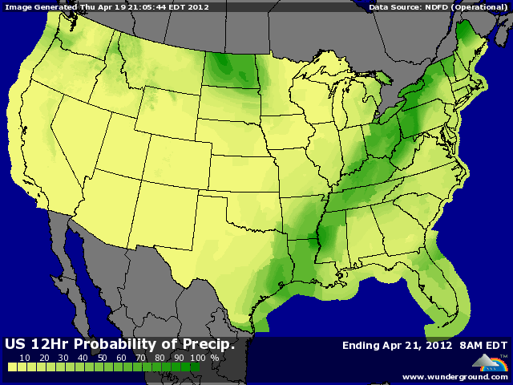

BLE : + soutien global des matières 1^{ères} en général,
+ les fonds, toujours ultra shorts, sont revenus massivement aux achats après 4 séances de baisse,
+ la météo US d’hier a à nouveau annoncé des températures basses sur le nord est du Midwest pour le we,
+/- ventes export < aux attentes avec 365.900 mt en AR et 76.300 mt en AR. Le cumul en AR atteint 97,9% contre 95% en moyenne et les besoins hebdomadaires ne sont plus que de 81KT !!!
+/- l’EU a accordé 279KT de licence à l’export, portant le cumul à 11,1 millions de mt contre 16,2 il y a 1 an,
- la météo européenne annonce davantage de pluie pour les 8 prochains jours, gage d’amélioration potentielle des rendements,
- Après une campagne exceptionnelle de 29,5 million de mt cette année, l’Australie prévoit 26,1 millions pour 2012/13. Compte tenu du volume des disponibilités et de la consommation intérieure, cela laisse un solde exportable énorme, qui fera pression sur les prix locaux mais aussi mondiaux,

MAÏS : + les fonds aux rachats (15.000 lots) après la baisse récente, surtout que des rumeurs d’achats chinois en AR ont encore fait le tour du marché (non confirmées pour le moment),
+ le marché est survendu après avoir touché un plus bas de 3 mois mercredi et les opérateurs ne trouvent pas les prix en adéquation avec la taille des stocks,
+/- temps sec en Chine et températures en baisse sur la cornbelt ce we,
+/- l’Argentine revoit sa copie à 20,3 millions de mt contre 21,1 avant et 21,5 pour l’USDA,
- ventes export décevantes avec 300.400 mt en AR et -2.400 mt en NR. Le cumul est à 81,8% contre 78,4% en moyenne et les besoins à 387KT,
- retour d’un temps plus sec et chaud en fin de semaine prochaine aux US,
- la précocité des semis et du démarrage des cultures pourraient alléger la tension sur les stocks US en cas de récolte en aout,

SOJA : + un bon support venant du maïs pour un produit qui grimpe déjà de lui-même,
+ la demande reste constante (110KT vers la Chine en AR),
+ des ventes export largement > aux attentes avec 374.300 en AR et 845.000 mt en NR alors que les besoins en AR pour atteindre les projections de l’USDA ne sont que de 126KT,
+ comme prévu, l’Argentine retaille dans sa récolte à 42,9 millions de mt contre 44 avant et 45 pour l’USDA,

A SUIVRE : bienvenu dans le weather market.

